解 説
第20章 医療・衛生・環境

医療施設数、病床数
病院の病床数が９年ぶりに増加
医療施設調査によると、令和６年10月１日現在の施設数は501施設(一般病院461施設、精神科病院40施設)で、前年に比べ１施設減少しました。また、病床数は10万2,828床で、前年に比べ75床増加しました。
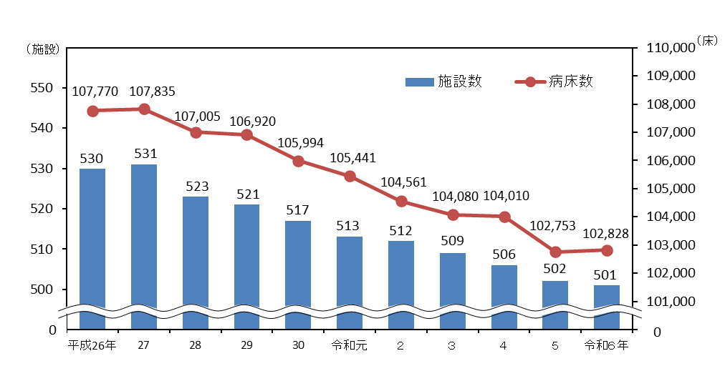
一般診療所は8,982施設、歯科診療所は5,381施設で、前年に比べ一般診療所は105施設増加し、歯科診療所は30施設減少しました。
病院の施設数、病床数

[第20章1表より]

死因別死亡数
４人に１人はがんで死亡
人口動態統計によると、令和６年中の死亡数は10万8,534人で、３年連続で10万人を上回りました。最も多い死因は悪性新生物(がん)で２万6,629人(構成比24.5％)、次いで心疾患(高血圧性を除く)１万7,115人(同15.8％)、老衰１万1,212人(同10.3％)で、これらで全死亡数の半数以上を占めています。
令和４年に18年ぶりに脳血管疾患が肺炎を上回りましたが、令和６年は令和５年に引き続き、肺炎が脳血管疾患を上回りました。
主な死因別死亡数
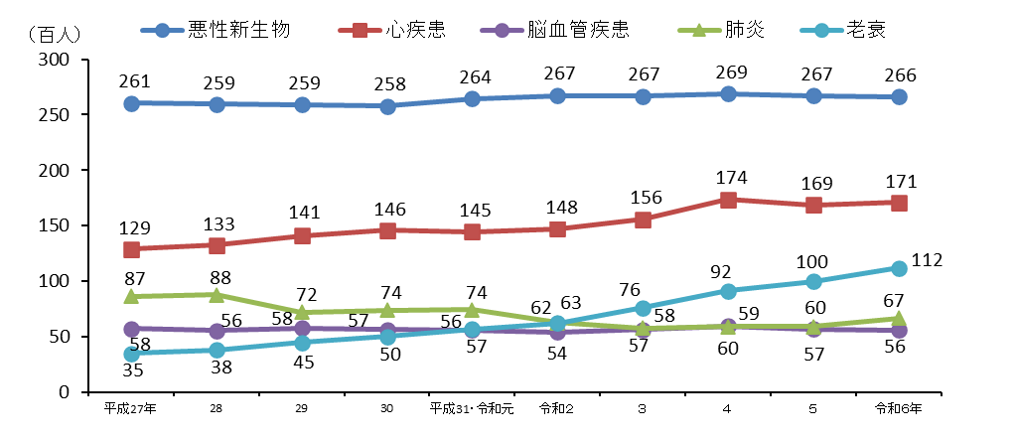
[第20章15表より]
感染症・食中毒・結核
新型コロナウイルス感染症の患者数が２年連続大幅に減少
大阪府健康医療部によると、令和６年の感染症(『全数把握』のもののみ)・食中毒・結核の患者総数は７万3,950人で、前年に比べ29万3,967人(79.9％)減少しました。
類型別では、新型コロナウイルス感染症が６万8,578人(前年比29万4,542人、81.1％減)と大幅に減少し、結核は1,118人(同27人、2.4％減)、梅毒は1,943人(同74人、3.7％減)となりました。対して、食中毒は718人(同294人、69.3％増)と増加しました。
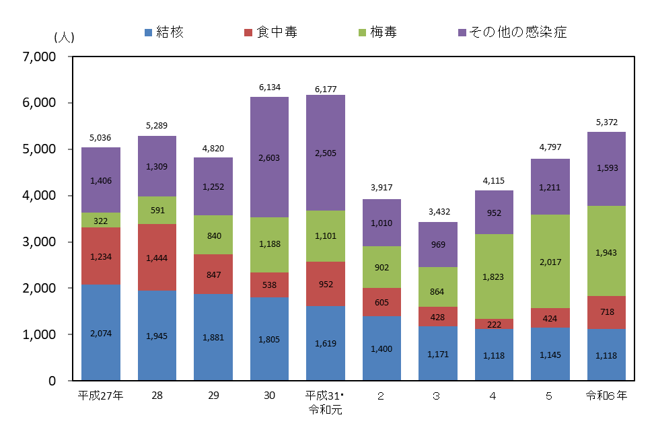
新型コロナウイルス感染症患者数
感染症・食中毒・結核患者数 (新型コロナウイルス感染症除く)
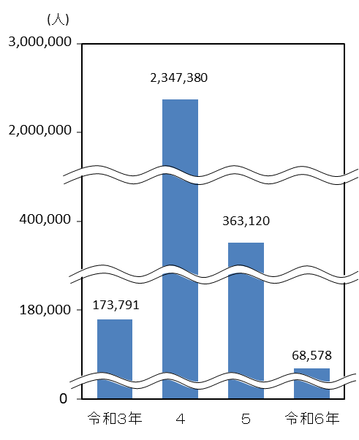

[第20章17表より］
ごみ処理
排出総量は減少
大阪府環境農林水産部によると、令和５年度のごみの排出総量は282万１千ｔで、前年度に比べ７万１千ｔ(2.4％)、10年前(平成25年度)に比べ47万9千ｔ(14.5％)、それぞれ減少しました。
資源化された量は35万５千ｔ、リサイクル率は12.6％で前年度に比べ0.8ポイント低下し、10年前と比べると0.6ポイント低下しました。
ごみの排出総量、リサイクル率
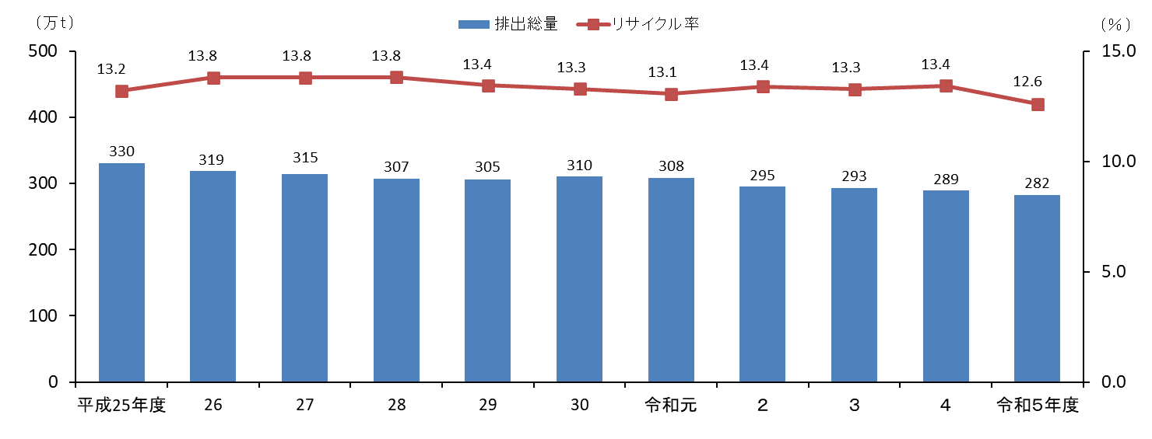
[第20章20表より]

